이음㈜
장애인 근로자 HR 체계 구축
협업 제안서
맞춤형 직급·승진 체계 | 직무급 임금 체계 | 근로계약·법적 기준 | 인사 규정

제안 : 시앤피컨설팅 HR솔루션팀 이석주 팀장
수신 : 이음 경영지원팀 김용겸 팀장

2026년 4월

1. Executive Summary
이음 경영지원팀장님 미팅 후속으로, 이음(장애인 표준사업장)만의 조직문화와 장애인 근로자들의 HR 체계 구축에 대한 시앤피컨설팅의 협업 제안을 아래와 같이 제안하오니 검토 부탁드립니다.

제안 개요
구 분 | 내 용
협업 파트너 | 시앤피컨설팅 (장애인 HR 솔루션 B2B 전문)
협업 대상 | 이음 (기아자동차 자회사형 장애인 표준사업장)
협업 범위 | 3개 트랙 — ① HR 체계 구축 ② 직무 관리 고도화 ③ 직무 발굴·개발
협업 방식 | - 무상 파일럿 (양사 MOU / NDA 기반)  - 시앤피 장애인 HR 솔루션 B2B 사업 홍보·마케팅 자료에 이음 사례 활용
추진 방향 | - 2026년 ~ 2027년 사옥 운영 개시 시점까지 장기 동반 파트너십  - 이음 페이스에 맞춘 탄력적 진행
핵심 차별화 | 이음 장애인 근로자 특화 HR 체계 및 장애인 적합 직무 발굴·개발  (Gamification 기반 직급 + 보상 + 평가 체계 및 관리 규정)

Track 1 — 이음 맞춤 HR 체계 구축 제안 요약
① 직급 및 승진 체계 — 성장을 눈에 보이게
• RPG 게임형 14단계 세분화 레벨맵 (단기적, 중장기적 성장 체감)
• 장애 유형·역량 반영 객관적 승진 트리거 (출근율·안전·평가·스킬마스터 등)
• 직무별 도달 가능 최고 레벨 명시 (제과제빵·바리스타 Lv14 까지 설계)

② 직무급 기반 임금 체계 — '호봉' 아닌 '직무 및 역할' 기반
• 직무가치·숙련도·성과를 반영한 직무급 페이밴드 (Pay Band) 구조
• 레벨별 기본급 인상률 / 레벨업 인센티브 / 선택 복지 포인트 3축 설계
• 정부 지원금(장애인 고용장려금·표준사업장 지원)과 연동한 재원 시뮬레이션

③ 법적 근로기준 & 근로계약서 — 합법성과 현실적 운영 이슈 반영
• 근로기준법 · 장애인고용촉진법 · 최저임금법 3중 점검
• 장애 유형별 맞춤 근로계약서 템플릿 (취업규칙·복무규정·인사규정·평가규정·징계규정 세트 구축
• 장애인 근로자 특성 반영 조항 (휴게시간·근무시간·안전보건·지원 도구)

2. 제안 배경 및 문제 정의

2-1. 이음의 과제
- 2027년 운영 개시를 앞두고 이음(장애인 표준사업장)만의 조직문화와 장애인 근로자들의 HR 체계 구축 필요
- 일반 기업의 HR 체계를 장애인 표준사업장에 도입하기에는 ▲장애 유형별 특성 ▲근로자 성장 동기 ▲현업 관리 이슈 등을 동시에 충족하는데 어려움이 있음
- 제과제빵·바리스타 직무의 체계적 운영 자산화 필요 (직무프로파일·SOP·교육자료 등)
- 2027년 이후 추가 직무 확장을 위한 장애인 적합 직무 발굴 역량 확보 필요

2-2. 장애인 HR 설계의 특수성 — 일반 HR과의 차이
구 분 | 일반 기업 HR 체계 | 장애인 표준사업장 HR 체계(제안)
직급 구조 | 3~7단계(사원 – 대리- 과장 – 차장 등) | 10~20단계 세분화 (RPG 게임형)
임금 체계 | 연봉제 중심(연공급, 역할급, 직무급 등) | 직무급 + 레벨업 인센티브 연동
평가 방식 | 성과·역량 중심 | 출근·안전·숙련·성장 다차원
근로계약 요소 | 표준 조항 중심 | 장애 유형별 편의제공·지원 조항 포함
인사 규정 | 노동법 준수 중심 | 노동법 + 장애인고용촉진법 중첩 준수

'장애인을 고용하는 일반 HR'이 아닌, '장애인 근로자 특성을 전제로 설계된 맞춤형 HR 체계'가 필요합니다.
이음이 설립 초기부터 조직의 추구하는 전략적 목표에 맞는 HR 체계 구축을 통해 이음만의 장애인 근로자와의 상생 모델과 조직문화를 같이 설계하고 싶습니다. 이를 통해 오픈 이후 운영 리스크·이직률 감소 및 장애인 근로자들의 조직·직무 만족도 제고를 기대합니다.

3. 시앤피컨설팅 그룹 소개

3-1. 회사 개요
구 분 | 내 용
기업 명 | 시앤피컨설팅 그룹  (서울특별시 금천구 가산디지털1로 131, BYC 하이시티)
조직도 | 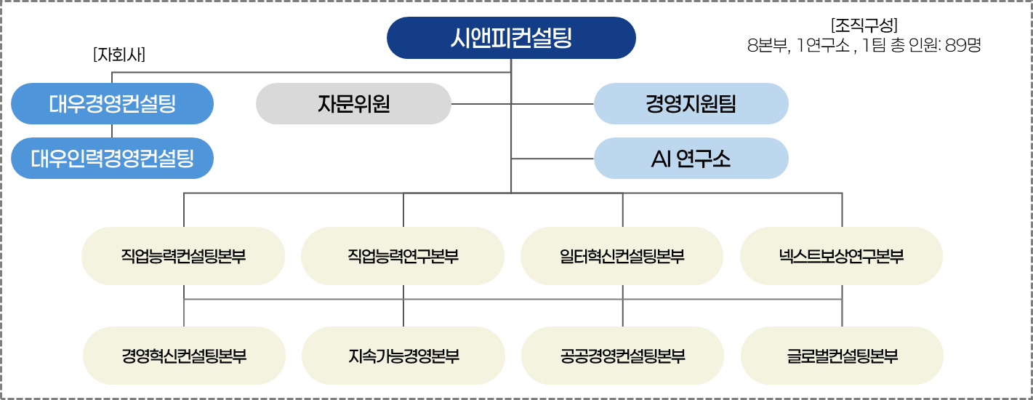
핵심 역량 | ① 경영 / HR(HRM·HRD) / 노무 컨설팅 전문성  ② 공공기관 및 민간기업 대상 사업 수행 실적 및 전문인력 보유  ③ 2024~2026년 '선도기업 장애인 직무개발 사업' (고용노동부 / 한국장애인고용공단)  - 2024 ~ 2025 : 13개 선도기업 대상 30개 이상 장애인 적합 직무 발굴·개발  - 2026 : 8개 선도기업 대상 장애인 적합 적합 직무 발굴·개발 수행 中
장애인 HR  솔루션 | STEP 1 직무 발굴 → STEP 2 HR 체계 구축 → STEP 3 위탁 관리 BPO

3-2. 이음에 적용되는 시앤피 서비스 범위
- STEP 1 (직무 발굴) ─ Track 3 (직무 발굴·개발)에 대응
- STEP 2 (HR 체계 구축) ─ Track 1 (HR 체계)·Track 2 (직무 관리 고도화)에 대응
- STEP 3 (위탁 관리 BPO) ─ 표준사업장 특성상 해당 없음 (이음 자체 운영)

3-3. 시앤피컨설팅 장애인 HR 솔루션 관련
- 게이미피케이션 보드게임 기반 장애인 적합 직무 발굴 워크샵
- 대 가치 영역 직무 탐색 프레임워크 (고객서비스 · 업무효율화/AI · 신사업 · ESG · 복지)
- 선도기업 직무개발 사업 누적 DB (산업군별 장애인 적합 직무 포트폴리오)

4. 이음 - 시앤피 협업 트랙 개요

전체 구조
트랙 | 테마 | 핵심 산출
Track 1 | 이음 맞춤 HR 체계 구축 | ① 직급·승진 체계  ② 직무급 기반 임금 체계(Payband)  ③ 근로계약·법적 기준 검토 인사 관련 규정 구축
Track 2 | 직무 관리 고도화 | 제과제빵·바리스타 직무프로파일 / SOP / 교육자료 / 평가도구
Track 3 | 직무 발굴·개발 | 이음 맞춤 신규 직무 발굴 워크샵 + JD + 도입 로드맵

[Track 1] 이음 맞춤 HR 체계 — 4대 축

▶ 직급 및 승진 체계 — RPG게임형 성장 시스템(안)

설계 철학
- 중증 장애인 근로자 특성을 고려하여 가시적·수시적 성장 피드백이 동기부여에 결정적
- 일반 기업의 3~7단계 직급 → RPG 게임형 10~14 레벨로 세분화
- 3~6개월 단위 레벨업 체감 → 소속감 · 성취감 · 성장욕구 충족
- '근로자' 대신 직업 정체성 부여 — 'L1 어소시에이트 베이커' · 'L14 그랜드 마스터 파티시에'

제과제빵 직군 레벨 맵 (14단계 직급 체계 구축 예시)
Lv | 명 칭 | 핵심 역량 요건 | 임금 인상률
L1 | 🌱 새싹 어소시에이트 베이커 | 출근·안전수칙 준수, 기본 위생 숙지 | 신입 초임
L2 | 🌿 견습 베이커 | 기본 도구 사용, 청결 관리 루틴 | +3%
L3 | 🍞 어소시에이트 베이커 | 단일 공정 수행 (반죽 계량 등) | +6%
L4 | 🥖 주니어 베이커 | 2개 공정 복합 수행 | +10%
L5 | 🥐 베이커 | 3~4개 공정 자율 수행 | +14%
L6 | 🧁 베이커 (스페셜티) | 제품별 품질 편차 ±5% 이내 | +18%
L7 | 🎂 어드밴스드 베이커 | 신입 OJT 보조, 품질 점검 보조 | +22%
L8 | 👨‍🍳 시니어 베이커 | 멘토 권한, 품질 점검 독립 수행 | +26%
L9 | 🏅 시니어 베이커 (리드) | 팀 내 기술 리드, 교차 공정 코칭 | +32%
L10 | 🏆 시니어 베이커 (매스터리) | 메뉴 개발 참여, 품질 기준 수립 | +38%
L11 | 🎖 엑스퍼트 베이커 | 신메뉴 기획 주도, 외부 교육 강사 | +42%
L12 | 🌟 마스터 파티시에 (주니어) | 팀 리드, OJT 커리큘럼 설계 | +46%
L13 | 💎 마스터 파티시에 | 부문 품질 총괄, 신제품 결정 참여 | +50%
L14 | 👑 그랜드 마스터 파티시에 | 제과제빵 기술 총괄, 전사 공유 책임 | +55%
* 위 페이밴드는 프로토타입 예시이며, 실제 설계 시 이음 임금정책·정부 지원금·직무난이도를 반영하여 재산정

레벨업 트리거 (객관성 확보 장치 예시)
공통 필수 조건 (3개 중 3개 충족)
• 직전 3개월 출근율 ≥ 95%
• 안전사고 0건 (동일 레벨 유지 기간)
• 직전 정기 평가 B등급 이상

선택 조건 (5개 중 2개 이상 충족)
• 신규 공정 1개 이상 숙련 (사수 확인서)
• 신입 근로자 OJT 멘토링 완료
• 고객·내부 긍정 피드백 3건 이상
• 품질 검사 통과율 ≥ 90%
• 직무 관련 자격증·교육 이수

▶ 직무급 기반 임금 체계 설계(안)

설계 원칙
- 호봉급(연차 기반)이 아닌 직무급(직무 가치·숙련도 기반) 채택
- '근속 = 임금 상승'이 아니라 '레벨업 = 임금 상승' 구조로 동기부여 집중
- 최저임금법 · 동일노동 동일임금 원칙 · 장애인 고용 장려금 재원 전부 반영
- 기본 복리후생(전원 동일) + 레벨 기반 추가 보상(차등)의 2중 구조

임금 테이블 구조 (3계층)
계 층 | 구 성 | 설 계 포 인 트
① 기본급 (Base) | 직무 × 레벨 매트릭스 | 직무별 최저임금 대비 배수 설계 / 레벨 간 일정 인상률 유지
② 변동급 (Variable) | 레벨업 인센티브 + 성과 인센티브 | 레벨업 1회 5~50만 원 / 분기 성과 평가 연동
③ 복지 (Benefits) | 기본 복지 + 선택 복지 포인트 | 전원 동일 기본 + 레벨별 차등 선택 복지  (연 30~200만 원)

레벨업 추가 보상 매트릭스 (프로토타입)
기본 복리후생(4대보험·명절 선물·정기 건강검진·식대·통근 지원·경조사비·기본 연차 등)은 전 임직원 동일 적용. 아래는 그 위에 레벨 성장에 따라 추가되는 차등 보상 설계안.
구 분 | L1 ~ L3 | L4 ~ L7 | L8 ~ L11 | L12 ~ L14
대외 호칭 | 어소시에이트 베이 | 베이 | 시니어 베이커 | 마스터 베이커
기본급 인상률 | 베이스 | +10% | +25% | +45%
레벨업 인센티브 (회당) | 5만 원 | 10만 원 | 20만 원 | 50만 원
선택 복지 포인트 (연) | 30만 원 | 60만 원 | 100만 원 | 200만 원
추가 휴가 | - | 리프레시 반차 2일/년 | 리프레시 연차 2일/년 | 안식 휴가 5일/2년
배지(badge) | 밀알 배지 | 반죽 배지 | 골든 크러스트 배지 | 마스터 오븐 배지
사내 권한 | - | 신입 OJT 보조 | 멘토 권한, 품질 점검 | 신메뉴·신제품 결정 참여
상징물 | 입사 키트 | 네임 명찰 | 시니어 앞치마  (컬러 차등) | 마스터 앞치마 +  각인 도구 세트

▶ 법적 근로기준 & 근로계약서 설계(안)

3중 법률 적합성 체크
적용 법령 | 핵심 요구사항 | 이음 적용 포인트
근로기준법 | 근로계약서 필수 기재사항 · 최저임금 · 근로시간 · 휴게 · 휴가 | 표준 근로계약서 13개 필수 조항 100% 반영
장애인고용촉진법 | 차별 금지 · 정당한 편의제공 · 장애인 표준사업장 요건 | 편의제공 조항 명문화 + 표준사업장 요건 충족 구조
최저임금법 | 최저임금 이상 지급 (단, 장애로 인한 노동능력 저하 시 인가절차) | 원칙적 최저임금 100% 이상 지급 / 인가 사유 사전 검토

규정 체계 구성 (7종)
규정 명 | 핵심 내용 | 장애인 특성 반영 포인트
① 취업규칙 | 근로조건·복무·해고·퇴직금 (10인 이상 필수) | 편의제공·지원도구·안전보건 조항 별도 편성
② 복무규정 | 근무시간·휴게·복장·출퇴근 | 근로시간 분할·휴게 확대·근무환경 보조도구 명시
③ 인사규정 | 채용·배치·승진·전보·퇴직 | RPG형 레벨업 체계 공식 근거 규정화
④ 평가규정 | 평가 주기·지표·등급·피드백 | 장애 유형별 평가 가중치 조정 원칙
⑤ 보상규정 | 임금·인센티브·복리후생 | 직무급 페이밴드 + 레벨업 추가보상 근거
⑥ 징계규정 | 징계 사유·절차·구제 | 장애 특성 배려 의무·보호자 고지 절차
⑦ 안전보건규정 | 작업 안전·사고 대응·건강관리 | 장애 유형별 위험요소 사전 평가·대응

근로계약서 템플릿 산출물 (예정)
- 표준 정규직 근로계약서 (장애인 근로자 기본형)
- 단시간 근로자 근로계약서 (주 15시간 미만 포함)
- 기간제 근로자 근로계약서 (시범 근로·훈련생)
- 장애 유형별 부속 합의서 (편의제공 · 지원인력 · 보호자 동의)

[Track 2] 직무 관리 고도화

▶ 목적
- 현재 준비 중인 제과제빵·바리스타 직무를 체계적·표준화된 운영 자산으로 전환
- 2027년 사옥 오픈 직후부터 안정적인 품질·서비스 보장의 필수 인프라
- Track 1의 직급·승진 체계와 평가 자료로 직결되는 '기초 데이터'

▶ 산출 체계
구 분 | 내 용
① 직무프로파일 | 직무 목적·핵심 과업·요구 역량·장애 유형별 수행 가능 범위
② 표준작업절차서 (SOP) | 공정·동작 단위 매뉴얼, 사진·그림 중심
③ 교육자료 | 신입 온보딩 커리큘럼, 체크리스트, 모의 훈련 시나리오
④ 평가·피드백 도구 | 직무별 숙련도 점검표, 일일 자기점검 카드

▶ 장애 특성 반영 원칙
- 발달장애 — 그림·아이콘·컬러 코드 중심, 1페이지 1공정
- 청각장애 — 영상 매뉴얼에 자막·수어 병기, 비상 알림 시각화
- 지체장애 — 작업대·도구 조정 가이드 등 동선 매뉴얼
- 시각장애 — 음성 안내·점자 라벨, 공정 순서 촉각 표시

▶ 기대 효과
- 신규 장애인 근로자 적응 기간 단축
- 제품·서비스 품질 일관성 확보 → 카페·베이커리 매출 품질 방어
- Track 1의 레벨업 평가 자료로 직접 연동 (상호 연결)

[Track 3] 직무 발굴·개발 (2026 하반기 ~ 2027)

▶ 목적
- 제과제빵·카페 외 추가 장애인 적합 직무를 이음 환경에 맞춰 발굴
- 이음의 표준사업장 확장·모회사(기아 그룹사) 연계고용 시나리오 대비

▶ 5대 가치 영역 직무 발굴 프레임워크
① 고객서비스 | ② 업무 효율화 & AI | ③ 신규 사업 보조 | ④ ESG 실천 | ⑤ 임직원 복지
CS 응대 VOC 분류 만족도 조사 | 데이터 라벨링 문서 디지털화 자동화 보조 | 시장조사 보조 SNS 운영 상품 등록 | 사회공헌 기획 친환경 캠페인 ESG 리포트 | 사내 카페 우편물 관리 시설 관리

▶ 장애인 적합 직무 발굴·개발 방법
- 이음 맞춤 워크샵 : 기아자동차 현업 부서 실무진 or 현업 리더 대상 직무 발굴 세션 운영
- 후보 직무 스크리닝 : 이음 운영 환경·기아 그룹사 수요 정합성 평가
- 직무분석 : 직무 모형도, 직무 정의, 책무, 과업 등 직무 수행요건 및 직무 자격 요건 도출
- JD 및 도입 로드맵 : 우선순위 상위 3~5개 신규 직무 선정 및 운영 준비

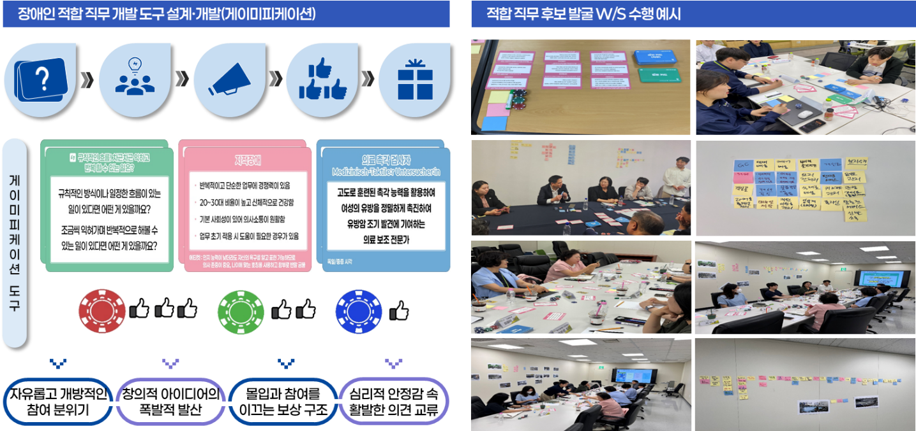

5. 협업 조건 및 역할 분담 제안

5-1. 시앤피컨설팅 제공 사항
- 산출물 일체 무상 제공 (유상 프로젝트와 동일 품질 수준)
- 전담 컨설턴트 배정 - 온·오프라인 수시 대응

5-2. 이음 측 요청 협조
- 운영 시나리오·채용 계획·직무 목록 등 필수 범위 정보 공유
- 주요 산출물에 대한 내부 리뷰·피드백
- 시앤피 장애인 HR 솔루션 B2B 사업 홍보·마케팅 자료에 이음 사례 활용 동의
(범위 협의, 근로자 개인정보 비식별)

5-3. 보안·리스크 관리
- NDA 체결 — 킥오프 이전 또는 동시
- 이음 장애인 근로자 개인정보는 시앤피가 원천적 미접근
- 이견 발생 시 양사 실무 협의 우선 원칙

위 조건은 초안이며, 이음 내부 규정·정책에 맞추어 자유롭게 조정 가능합니다.

